Μεταφοραί - μετακομίσεις.
Την σήμερον ημέρα όλοι έχουμε ένα ή και περισσότερους υπολογιστές. Δυστυχώς όμως η διάρκεια ζωής τους είναι σχετικά μικρή.
Στην αρχή ξεκινάμε με ένα νέο υπολογιστή που «τρέχει» γρήγορα και σιγά σιγά γίνεται αργός ή με τα χρόνια παρουσιάζει κάποιο πρόβλημα και μετά κάποιο άλλο και μετά ….
Κάποια στιγμή ή θα χρειαστεί να κάνουμε μία νέα – φρέσκια εγκατάσταση των windows ή να αγοράσουμε ένα νέο μηχάνημα.
Ως εδώ ωραία, πήραμε το νέο μηχάνημα ή έχουμε μία «καθαρή» εγκατάσταση, έχουμε ένα τρεχαντήρι τώρα σε σχέση με πριν, αλλά … τι γίνεται με τα αρχεία μας;
Απλό θα μου πείτε τα έχω σε ένα cloud οπότε εγκαθιστώ ξανά το cloud στο νέο υπολογιστή και όλα ωραία και καλά!!!
Με τις εφαρμογές όμως τι γίνεται; Θέλω να πω ότι είχαμε προσαρμόσει τα προγράμματα στα μέτρα μας (κυρίως το word που όλοι (ή σχεδόν όλοι δουλεύουμε)), δηλαδή είχαμε κάνει τις συντομεύσεις μας είχαμε προσθέσει λεξούλες στο λεξικό κ.α.
Άντε πάλι από την αρχή να θυμηθούμε πως είχαμε φτιάξει το σύστημά μας.
Μήπως όμως γίνεται να μεταφερθούν οι ρυθμίσεις μας όπως και τα αρχεία μας;
Η απάντηση είναι ναι!!!!
Για να δούμε πως αυτό θα γίνει.
Πριν κάνουμε format ή αφού μετακομίσουμε σε έναν νέο υπολογιστή πάμε στο παλιό pc και στην διεύθυνση
C:\Users\Bill\AppData\Roaming\Microsoft\Templates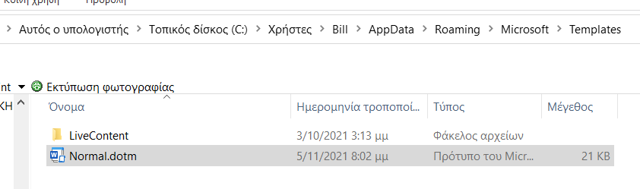

"Προφανώς όπου Bill το όνομα που φαίνεται στον υπολογιστή σας"
Αντιγράφουμε το αρχείο Normal.dotm όπου έχουν αποθηκευτεί οι συντομεύσεις μας και πάμε και το αποθηκεύουμε στην ίδια διεύθυνση στο νέο μας υπολογιστή.
Στην συνέχεια θα χρειαστούμε το λεξικό που έχουμε αποθηκεύσει τις νέες "λέξεις".
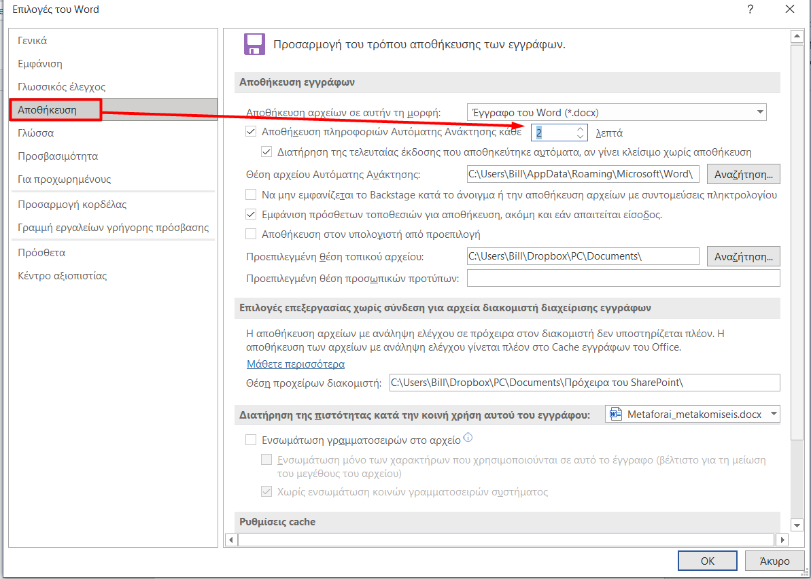
Λοιπόν πάμε:
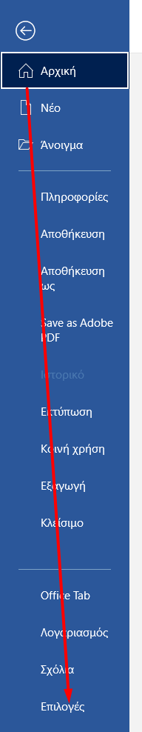

Η αυτόματη αποθήκευση είναι εξ ορισμού 10 λεπτά προτείνω να μειώσετε το χρόνο π.χ. σε 2

Ρυθμίσεις κορδέλας
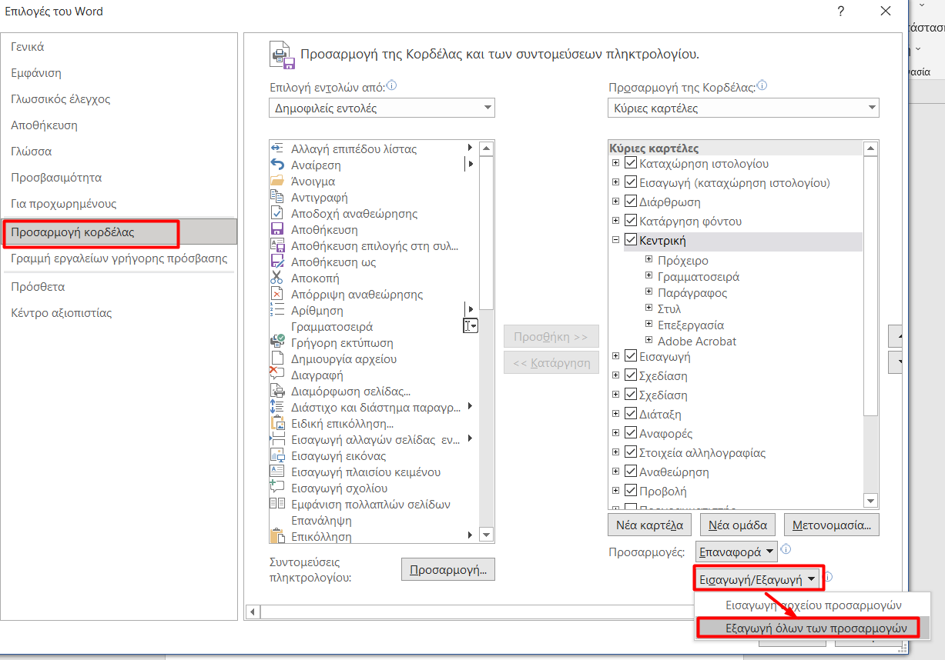

Θα βρείτε ένα τέτοιο αρχείο Word Προσαρμογές.exportedUI όπου περιέχει τις ρυθμίσεις από την κορδέλα (αν έχουμε κάνει).
Στο νέο pc προφανώς κάνετε εισαγωγή το αρχείο!!!

Για να δούμε τώρα και το λεξικό μας (dictionary).
Λοιπόν πάμε στο γλωσσικό έλεγχο και
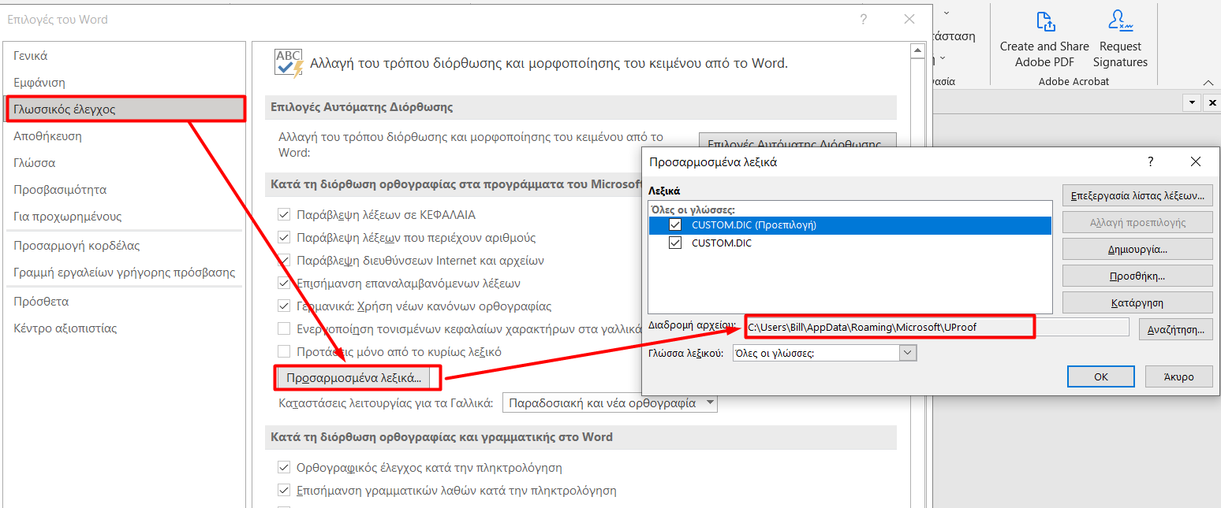
Αντιγράφουμε την διεύθυνση στον explorer: C:\Users\Bill\AppData\Roaming\Microsoft\UProof
Και πάμε μετά και αντιγράφουμε το CUSTOM.DIC που είναι οι λέξεις που έχουμε ενσωματώσει (μπορούμε να τις δούμε αν το ανοίξουμε με το Notepad (σημειωματάριο) ή με την εφαρμογή (δωρεάν) Notepad++ (https://notepad-plus-plus.org)).
Προφανώς στο νέο pc πάμε στον ίδιο φάκελο και επικολλούμε το αρχείο (CUSTOM.DIC).

Αυτό ήταν!!!!

Extra
Το παρακάτω με βολεύει!!!
Τα windows δεν σου αφήνουν να τοποθετείς τα εικονίδια όσο κοντά θες στην επιφάνεια εργασίας. Εγώ προσωπικά τα προτιμώ λίγο συμπτυγμένα για να μην πιάνουν πολύ χώρο (είναι που είναι χάος η επιφάνεια εργασίας μην την κάνουμε χειρότερα!!!).
Για να δούμε λίγο
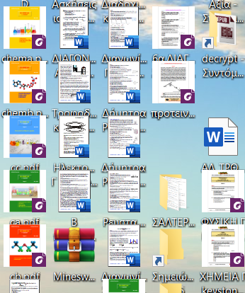

1. Πατάμε Windows+R και στο παράθυρο που θα ανοίξει γράφουμε "regedit" και μετά ΟΚ.
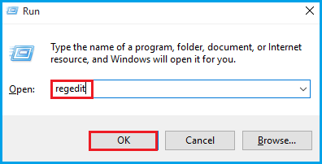

2. Ανοίγουμε τα εξής: HKEY_CURRENT_USER> Control Panel> Desktop> WindowMetrics

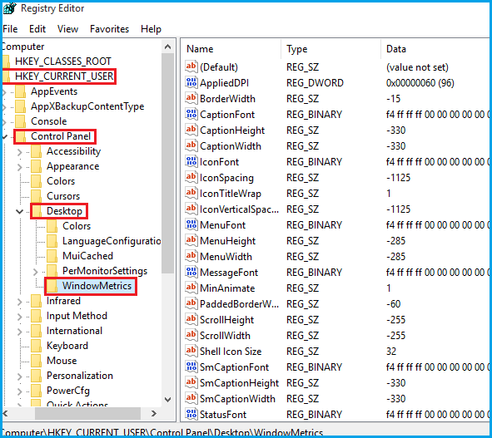

3. Αλλάζουμε την οριζόντια απόσταση με διπλό κλικ στο IconSpacing και αλλάζουμε την τιμή από -480 ως -2730 και μετά OK.
4. Κάνουμε το ίδιο για την κατακόρυφη απόσταση IconVerticalSpacing.

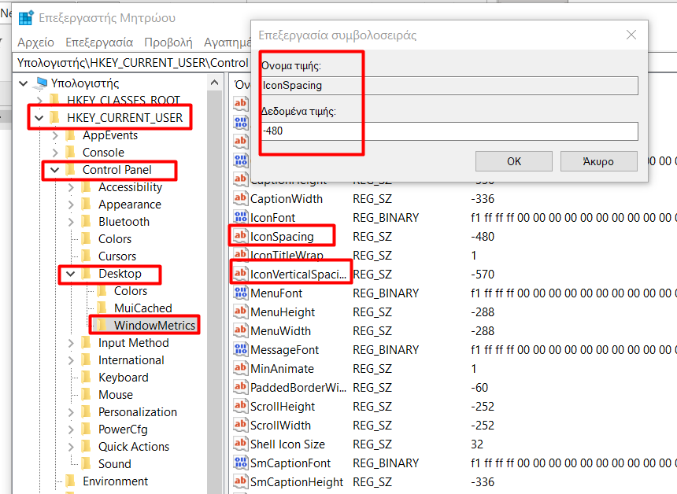

Για να δούμε τις αλλαγές ή κάνουμε Logout και μετά login ή επανεκκίνηση.

EXTRA2
Ένα πολύ καλό εργαλείο για να μην χάνουμε την σειρά των εικονιδίων είναι το Desctop OK (https://www.softwareok.com/?seite=Freeware/DesktopOK) που και να ανακατέψουμε τα εικονίδια (αφού πρώτα τα έχουμε χαρτογραφήσει) πατώντας το ΟΚ τα επαναφέρουμε στις αρχικές τους θέσεις!!!

EXTRA3
Ένα πολύ καλό εργαλείο για να βλέπουμε την κατάσταση του δίσκου μας είναι το HD sentinel (https://www.hdsentinel.com/)
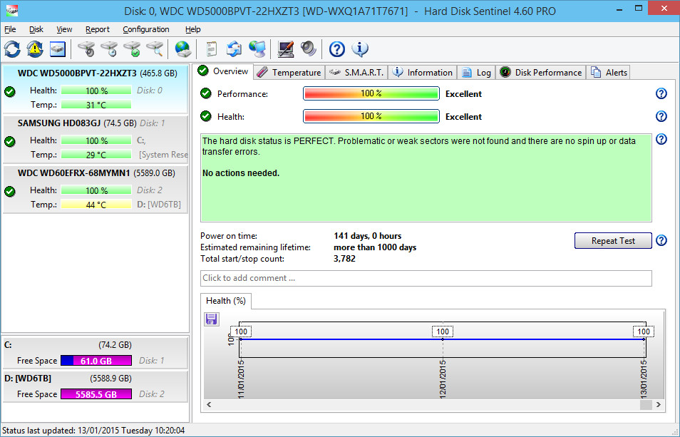

Αν ψάξετε λίγο θα βρείτε και portable έκδοση!!!

EXTRA4
Για μαζική εγκατάσταση free προγραμμάτων υπάρχει και το ninite (https://ninite.com/) όπου επιλέγουμε τις εφαρμογές που θέλουμε να εγκαταστήσουμε και το κάνει αυτό για μας (χωρίς να εγκαθιστά τα συνοδευτικά προγράμματα που συνήθως έρχονται μαζί με τα βασικά προγράμματα).

Άντε και καλές δοκιμές!!!!

Όταν έγραφα αυτό το άρθρο μου ήρθε στο μυαλό και ο Πουλικάκος (Μεταφοραί εκδρομαί ο Μήτσος!!!!)
https://www.youtube.com/watch?v=obRAo9ddtSU

